Prezident Camplík na významné konferenci věnované budoucnosti evropského zemědělství
Na pozvání evropské komisařky pro zemědělství a rozvoj venkova Marian Fischer Boel se prezident Potravinářské komory ČR Jaroslav Camplík zúčastnil 17. dubna v Bruselu prvního ročníku významné události nazvané Den mladých evropských zemědělců.
Komisařka Fischer Boel se rozhodla svolat tuto konferenci, aby se mohla podrobněji seznámit s názory mladých evropských zemědělců na záležitosti budoucího vývoje zemědělství EU. Mladé evropské zemědělce vyzvala, aby se na tomto vývoji podíleli. Konference se stala jedním z prvních diskusních fór o budoucnosti společné zemědělské politiky (SZP) EU.
SZP nyní prochází dosud největším reformním obdobím, jehož zásadní kroky byly zahájeny v roce 2003. Bilance reformních kroků je očekávána na přelomu let 2008 až 2009. Podle komisařky bude prvním krokem posouzení provedených reforem a návrh jejich případných úprav. Druhým krokem, který bude součástí revize rozpočtu EU v letech 2008 – 2009, bude analýza, jak by měla SZP fungovat po roce 2013.
“Jsem přesvědčena, že v budoucnosti budeme potřebovat silnou společnou zemědělskou politiku,“ prohlásila krátce před začátkem konference komisařka Marian Fischer Boel. „Již nyní je nutné vzájemně si vyměňovat pohledy na věc s těmi, kteří budou v novém prostředí pracovat, tedy s mladými zemědělci. Prokázali, že jsou ochotní a schopní vyrovnat se s novými podmínkami, kterým budou čelit,“ doplnila. Budoucí zemědělec by měl být podle ní dobrý obchodník, psycholog, manažer a hlavně zemědělský podnikatel. „Nechci říct, že bychom slovo zemědělec měli přestat používat. Znamená to pouze, že si jsme vědomi mnoha různých odborností, které toto slovo zahrnuje,“ vysvětlila.
Komisařka dále ve svém vystoupení mimo jiné uvedla: „Když nejvyšší představitelé EU schválili v prosinci 2005 současný finanční výhledový plán, souhlasili se střednědobou revizí celkového rozpočtu EU. Výslovně konstatovali, že tato revize v sobě zahrne také SZP. Vezmeme-li toto v úvahu, můžeme si vybrat: buď si sami po konstruktivní diskusi vybereme vhodná opatření, která zdůvodníme racionálními argumenty, nebo přenecháme iniciativu jiným, a potom možná zjistíme, že náš hlas zanikne, až se bude rozhodovat o prioritách a rozpočtech EU po roce 2013.“
Diskuse o daném tématu se dále, kromě mladých zemědělců, zúčastnili také zástupci potravinářského průmyslu, obchodu, spotřebitelů a vědců. Hlavní projev za Evropskou radu mladých zemědělců (CEJA) přednesl její prezident Giacomo Ballari. I přesto, že byl počet účastníků konference omezen, díky přenosu prostřednictvím počítačové sítě Internet se fóra mohlo zúčastnit široké spektrum zainteresované veřejnosti.
Prezident Potravinářské komory ČR Jaroslav Camplík se na konferenci aktivně účastnil diskusí v bloku věnovanému zemědělství, konkurenci a orientaci na trh. V diskusi se například hovořilo o požadavcích, které v budoucnosti na evropské zemědělce vzejdou ze strany obchodu, zpracovatelského průmyslu a spotřebitelů, a zda evropští zemědělci budou schopni tyto požadavky splnit. Další dva odborné diskusní bloky se zaměřily na téma role zemědělství v nepotravinářském využití a nových příležitostí v zemědělském sektoru.
Své vystoupení prezident Camplík zaměřil na téma množství versus kvality potravinářských surovin a biopaliv. Mimo jiné uvedl, že evropský potravinářský průmysl bude muset v budoucnosti pružně reagovat na měnící se požadavky spotřebitelů, a proto se dá očekávat další rozšiřování výrobků typu bio, výrobků s přidanou hodnotou, produktů prospěšných pro lidské zdraví či speciálních potravin pro diabetiky.
OBRÁZKY
1/ Evropská komisařka pro zemědělství a rozvoj venkova Marian Fischer Boel během svého vystoupení na prvním ročníku akce nazvané Den mladých evropských zemědělců
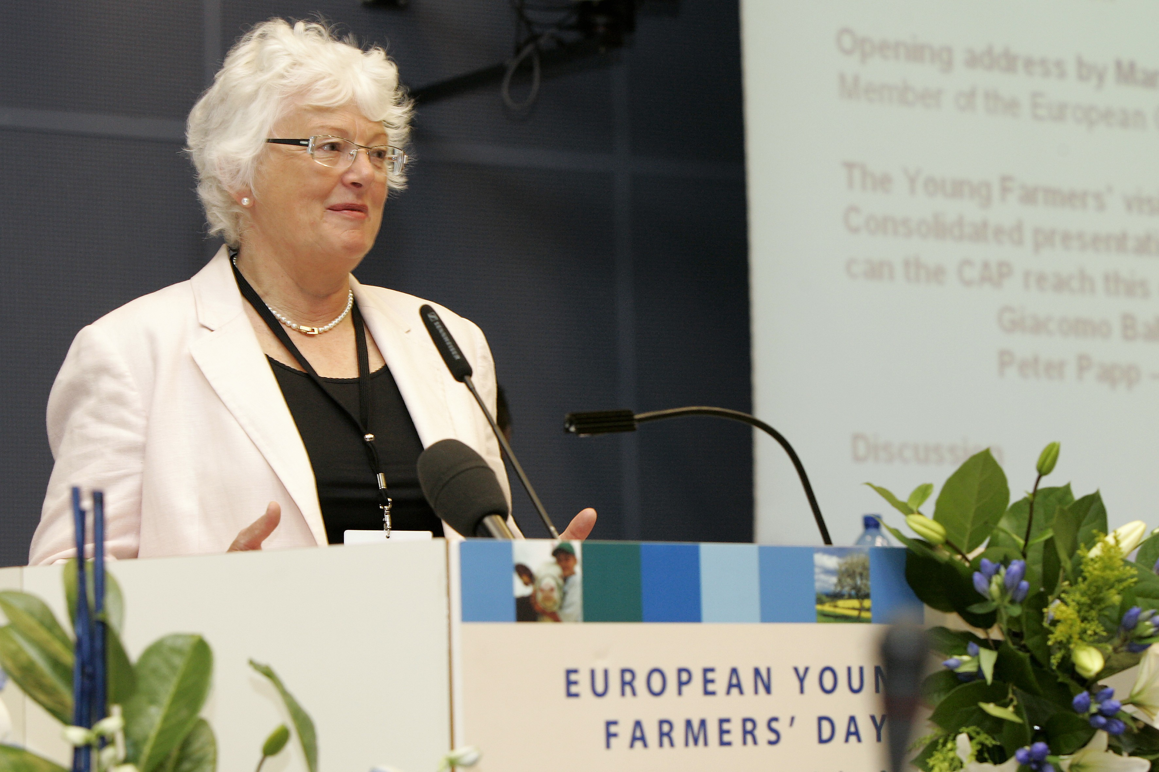
2/ Prezident PK ČR Jaroslav Camplík (první zleva) se účastnil diskusí v bloku věnovanému zemědělství, konkurenci a orientaci na trh
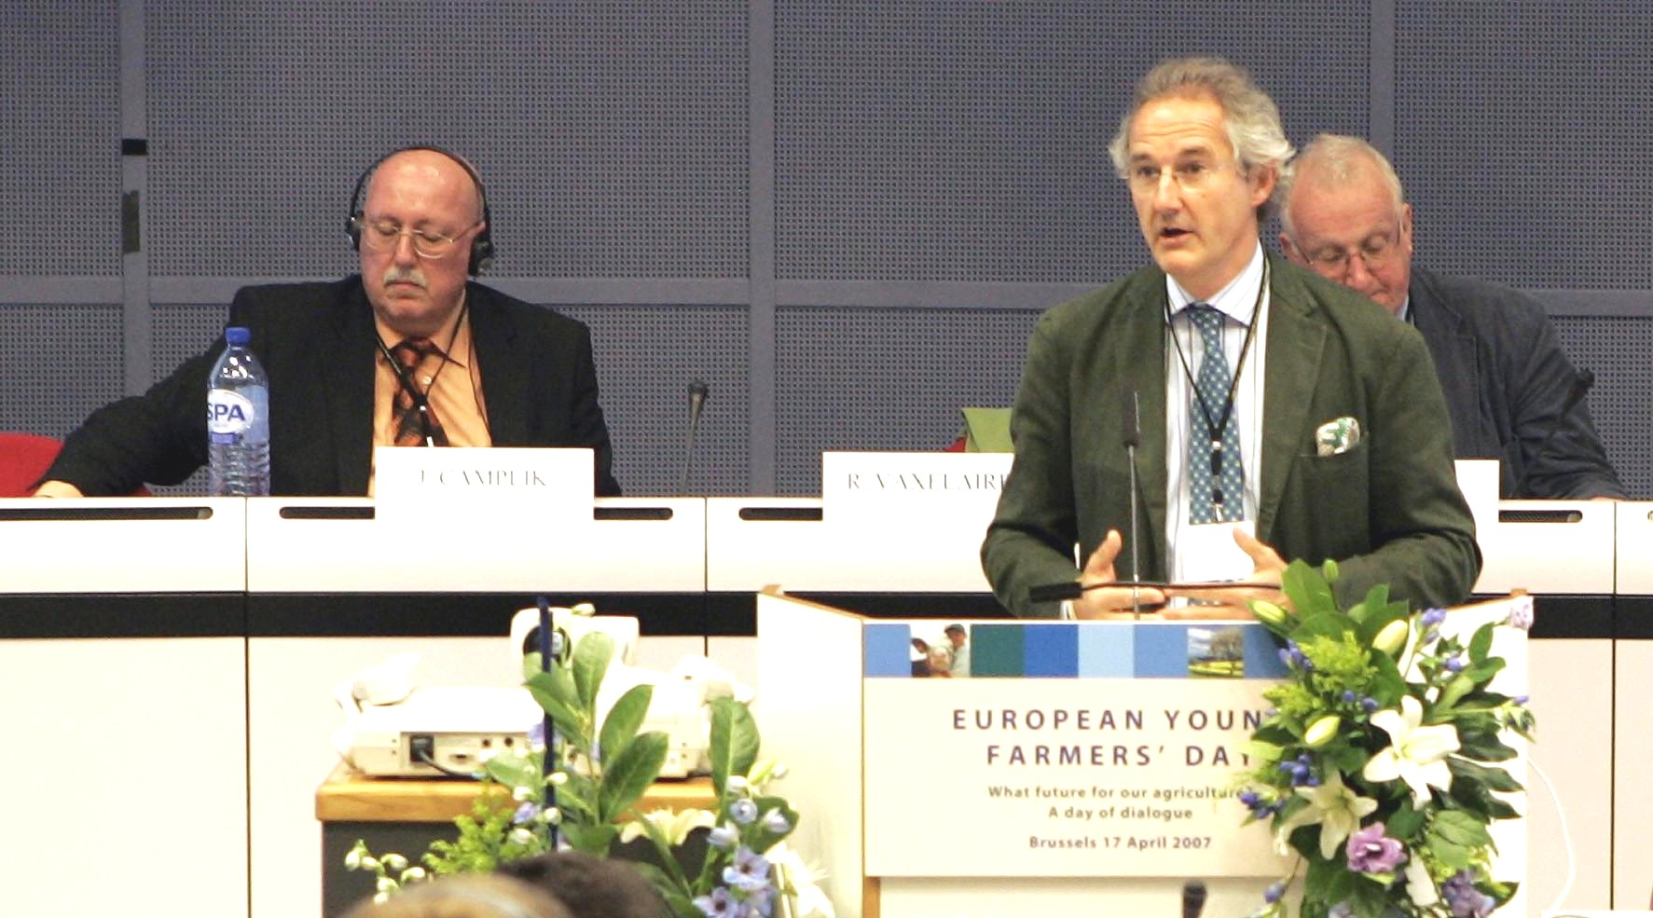
3/ Zástupci Evropské rady mladých zemědělců (CEJA)
